电赛补习阶段 练习5（模拟赛）
目标：模拟校赛实际演练。自我掌握进度安排，体验实际比赛气氛，克服心理障碍。
时间：60小时。（2011.4.15 早8:00 - 2011.4.17 晚20:00）

任务：简易二极管伏安特性曲线测试仪
任务：参考下图，完成二极管伏安特性曲线测试系统的设计。
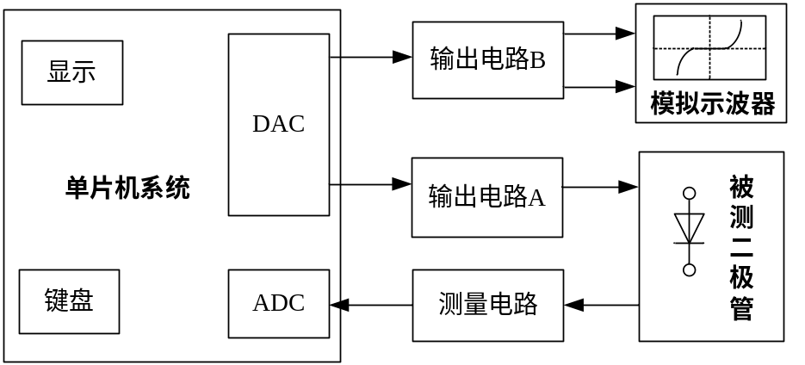

基本要求：
- 水平轴（电压）量程：-1.00V~ +1.00V，精度5%，分辨率10mV
- 垂直轴（电流）量程：-100mA~ +100mA，精度5%，分辨率1mA
- 具有恒压测量模式，可以在-1.00V~+1.00V之间指定输出电压，测量并显示当前负载电流。
- 具有自动测量模式，可以自动完成测量过程，在LCD上显示曲线。

扩展要求：
- 具有恒流测量模式，可以在-100mA~ +100mA之间任意指定输出电流，测量并显示当前负载电压。【恒压/恒流测量模式可切换选择】
- 自动测量模式的结果（伏安特性曲线）在模拟示波器上显示。要求示波器屏幕范围既为量程范围，测量完毕后应能够稳定连续地显示曲线。【完成此项可以不做基本要求第(4)项】

说 明：
- 尽可能采用通用元件。
- 伏安特性测量过程中，超出量程范围部分无需显示。
- 注意各种保护措施。
- 被测二极管可参考下图制作：
